LA UR-120 BLUE PLANET D’URWERK
Un dernier salut du cosmos

Genève – 11 Juin 2026.
C'est ce moment clé de l'histoire. La nouvelle mission est acceptée et validée. Le vaisseau va s’élancer. On comprend que l'aventure va débuter. Le héros largue les amarres et plonge dans le vide … Avec panache !

La UR-120 Blue Planet est ce héros-là.
Troisième et dernière expression d'un modèle devenu légendaire, la UR-120 Blue Planet choisit le bleu pour porte-drapeau. Un bleu profond, presque liquide, qui évoque autant la Terre vue de l'espace que l'azur de l'infini. Rehaussée d'or, cette UR-120 Blue Planet flotte entre deux mondes : celui de la mécanique rigoureuse, froide, mathématique et celui des récits d'exploration, des galaxies à sauver, des héros qui saluent une dernière fois avant de disparaître hors champ.
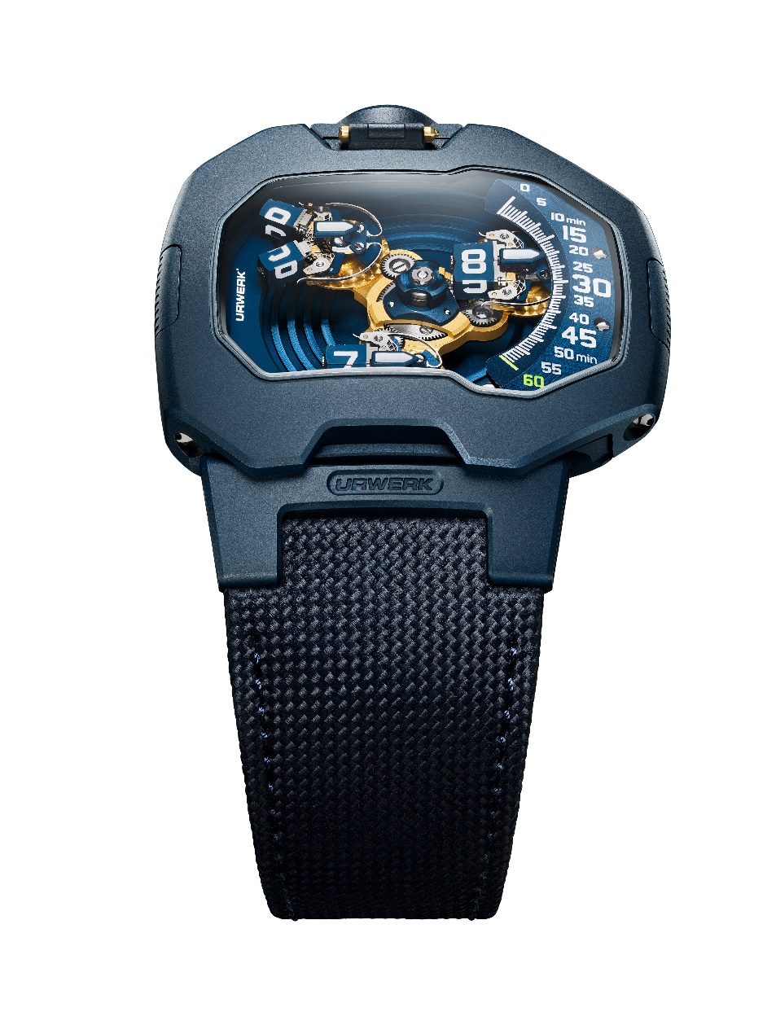

Le Boîtier : un objet technique au service du style
La UR-120 Blue Planet repose sur une architecture en deux éléments parfaitement ajustés. Martin Frei, co-fondateur et directeur artistique d'URWERK, revendique ce concept : « J'ai toujours aimé cette approche de la boîte en deux parties, une base et une coque supérieure qui viennent s’emboîter avec précision. Une construction chère à Gerald Genta. C'est techniquement très intelligent. On retrouve l’idée d’une carapace, de protection intégrée. La jointure disparait, l’assemblage devient invisible. A ce stade, la construction n’est plus seulement une contrainte technique, elle devient un acte de design. »

Ce bleu n'adoucit pas la UR-120 Blue Planet, il la sublime. Sa face supérieure, lisse, sans vis apparentes, semble tendue vers l'avant. Le verre saphir bombé attire le regard. Les anses articulées - détail rare dans l'esthétique URWERK - prolongent le boîtier sans rupture. À 6 heures, un ressort dissimulé dans la corne affine l'ajustement au poignet. Rien n'est simplement cosmétique ici. Chaque détail sert la construction générale.

Le Calibre : la kinétique d'un salut
Le cœur du récit se joue dans le calibre UR-20.01. Trois satellites horaires gravitent sur un carrousel central, défilent successivement le long du rail des minutes, puis quittent la scène pour préparer l'heure suivante. C’est là que le salut vulcain prend vie. Lorsque le satellite atteint le flanc gauche du boîtier, il s'ouvre. Ses deux plots rectangulaires s'écartent, forment un V. Ce signe, familier à plusieurs générations d‘amateurs de science-fiction, prend ici une dimension horlogère à part entière : rotation du carrousel, contre-rotation des satellites pour demeurer lisibles, rotation des plots sur leur propre axe, ouverture et fermeture orchestrées par un ressort en forme de lyre. Les croix de Malte coordonnent chaque séquence avec une précision absolue.

Felix Baumgartner, co-fondateur et maître horloger d'URWERK, confie : « En réalité, quand on a compris qu'il nous fallait ouvrir ces satellites, ça a été une fête pour moi. Un nouveau challenge horloger à relever. Le carrousel de cette UR-120 compte à lui seul 175 pièces. A cela s’ajoute la complexité des satellites dont il faut contrôler les interactions au micron près. Notre défi a toujours été d'optimiser les forces. La gestion de l'énergie est fine et complexe. Nous avons utilisé, entre autres, notre élément fétiche, la croix de Malte, et fabriqué dans nos ateliers le ressort en forme de lyre qui est au cœur de cette complication. »

L'Or : quand la fonction devient lumière
Sur fond bleu, les ressorts-lyre et les croix de Malte se détachent grâce à un traitement PVD or jaune 24 ct. L'or ne joue pas ici la carte de l'ornement, il éclaire la fonction, souligne les organes actifs, les points de tension du mécanisme. Comme les collecteurs Bussard à l'avant des moteurs à distorsion de l'USS Enterprise, ces éléments dorés captent, transforment, magnifient. Chaque seconde qui passe est de l'énergie capturée et rendue visible.

Envolée vers les étoiles
La UR-120 Blue Planet ne cherche pas à annoncer une suite. C’est une séquence de fin.
Elle prend congé en ouvrant une dernière fois ses satellites, en laissant apparaître ce V fugitif, en suspendant l'heure dans un instant de théâtre mécanique pur. Le salut vulcain ! Un signal envoyé depuis une passerelle. Un clin d'œil à tous ceux qui ont grandi avec dans l’âme des galaxies lointaines, des vaisseaux hypersoniques, et des formules magiques plein la tête.
La dernière UR-120 ne tire pas sa révérence. Elle s’envole dans un feu d’artifice doré. Puis disparaît dans le bleu !

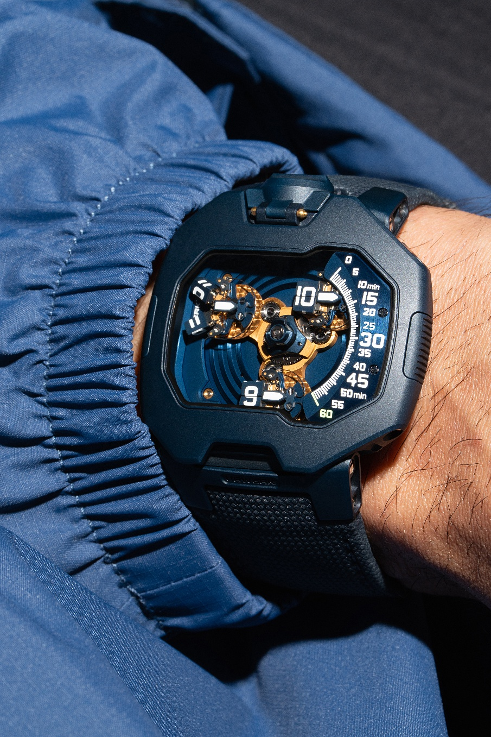

Spécifications techniques :

UR-120 Blue Planet
Edition limitée de 20 pièces

MOUVEMENT
Calibre : | UR-20.01 à remontage automatique
Rubis : | 32
Échappement : | à ancre suisse
Fréquence : | 4 Hz ; 28 800 a./h
Réserve de marche : | 48 heures
Matériaux : | cuivre au beryllium, laiton, aluminium, ARCAP, titane, nickel fabrication LIGA, traitement ALD (atomic layer deposition) bleu, PVD or jaune
Finitions de surface : | perlage, étirage, sablage, Côtes de Genève, têtes de vis polies
INDICATIONS
 | minutes analogiques et heures satellite traînantes sur triple rouages planétaires
BOÎTIER
Dimensions : | largeur 47 mm ; longueur 44 mm ; épaisseur 15,8 mm
Matériaux : | acier sablé traité PVD bleu
Verre : | glace saphir traitée anti-reflets
Étanchéité : | testée sous pression à 3 ATM / 100 ft / 30 m
BRACELET
 | veau texture Cordura bleu sur boucle à ardillon en acier satiné PVD bleu
PRIX
CHF 115’000.00 (franc suisse / hors taxe)
Production limitée à 20 pièces

_________________________

Contact media:

Ms Yacine Sar
+41 22 900 2027
yacine@urwerk.com
www.urwerk.com/press

À propos d'URWERK

« Dès le début, nous avons refusé de nous cantonner aux sentiers battus des Grandes Complications traditionnelles », explique le maître horloger Felix Baumgartner, co-fondateur d'URWERK. « Notre ambition a toujours été de repousser les frontières de l'horlogerie et de créer des garde-temps qui s'imposent comme des œuvres d'un artisanat original et singulier. »

Cet esprit trouve son écho dans les mots de Martin Frei, directeur artistique et co-fondateur de la Maison horlogère : « Mes racines artistiques plongent dans une créativité sans limites. Affranchi des contraintes de l'horlogerie classique, je puise dans mon héritage culturel pour forger un langage esthétique nouveau. »

Fondée en 1997, URWERK est aujourd'hui reconnue comme une pionnière parmi les manufactures indépendantes. Avec une production annuelle limitée à quelque 200 pièces par an, la Maison suisse fonctionne comme un véritable laboratoire horloger où technologie de pointe et design radical se fondent en une seule vision. Ses créations s'articulent autour de trois lignes distinctes : la collection Satellite, icône de la Maison, où les heures vagabondes redéfinissent notre perception du temps ; la collection Chronométrie, terrain d'expérimentation dédié à la précision et à la mécanique d'avant-garde ; et les Projets Spéciaux, espace de toutes les audaces et de toutes les ruptures.

Les garde-temps URWERK sont modernes, complexes et résolument uniques, tout en demeurant fidèles aux plus hautes exigences de la grande horlogerie : recherche indépendante, matériaux avancés et finitions main d'une méticulosité absolue.

Le nom URWERK rend hommage à la fois à l'antique et à l'avant-garde. Il évoque la cité mésopotamienne d'Ur, où les Sumériens mesurèrent le temps pour la première fois aux ombres portées de leurs monuments, et s'ancre dans les mots allemands Ur (originel / primordial) et Werk (œuvre / mécanisme). Ensemble, ils expriment l'idée d'un « mécanisme originel » — symbole parfait d'une Maison vouée à réinventer le concept même du temps.

